实验数据处理及分析：
1.测绘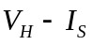曲线
表一、数据
Is(mV) | 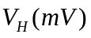 |  |  |  | 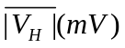
－ | +IM,+IS | +IM,-IS | -IM,+IS | -IM,-IS | －
0.5 | 1.79 | -1.80 | -1.80 | 1.79 | 1.795
1.0 | 3.59 | -3.60 | -3.60 | 3.59 | 3.595
1.5 | 5.42 | -5.42 | -5.42 | 5.42 | 5.420
2.0 | 7.20 | -7.21 | -7.21 | 7.20 | 7.205
2.5 | 8.99 | -9.00 | -9.00 | 9.00 | 8.998
3.0 | 10.80 | -10.80 | -10.80 | 10.80 | 10.800
3.5 | 12.57 | -12.58 | -12.58 | 12.58 | 12.578
4.0 | 14.38 | -14.38 | -14.39 | 14.39 | 14.385
4.5 | 16.18 | -16.18 | -16.19 | 16.19 | 16.185

图一、曲线
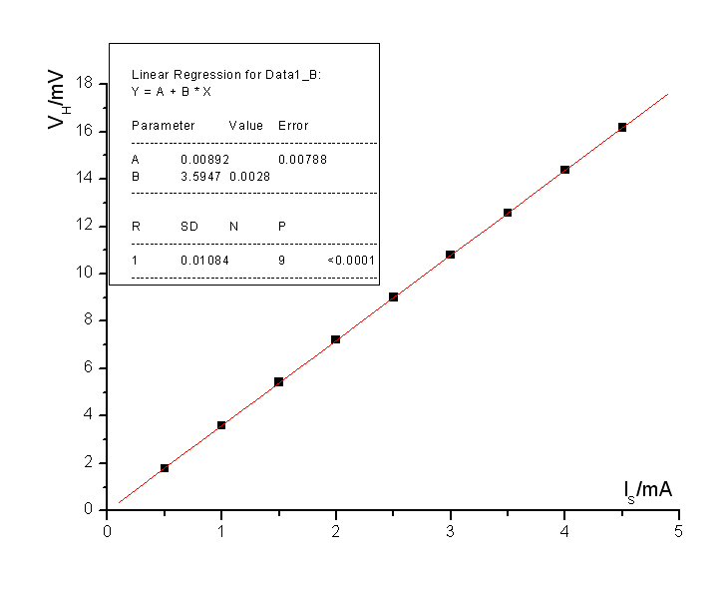
2、测绘VH-IM曲线

表二、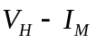数据
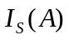
－ | +IM,+IS | +IM,-IS | -IM,+IS | -IM,-IS | －
0.05 | 1.72 | -1.73 | -1.74 | 1.73 | 1.730
0.10 | 3.44 | -3.45 | -3.46 | 3.45 | 3.450
0.15 | 5.26 | -5.27 | -5.28 | 5.27 | 5.270
0.20 | 7.05 | -7.06 | -7.07 | 7.06 | 7.060
0.25 | 8.87 | -8.87 | -8.88 | 8.88 | 8.875
0.30 | 10.71 | -10.71 | -10.72 | 10.71 | 10.713
0.35 | 12.52 | -12.52 | -12.53 | 12.53 | 12.525
0.40 | 14.37 | -14.37 | -14.38 | 14.38 | 14.375
0.45 | 16.22 | -16.22 | -16.21 | 16.21 | 16.215

图二、曲线
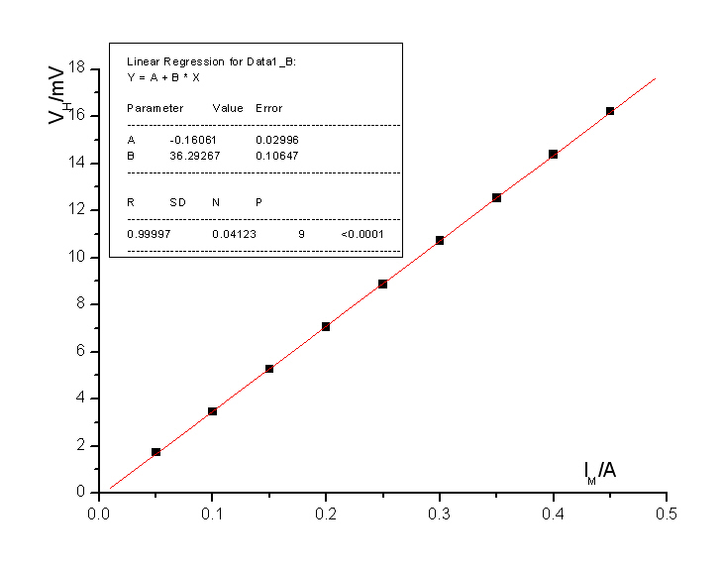

3、测Vσ
在零磁场下且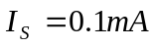时， Vσ=9.40mV，9.77mV, 10.15mV
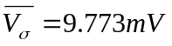

4、确定样品导电类型：

载流子为电子

图三、实验磁场结果示意图
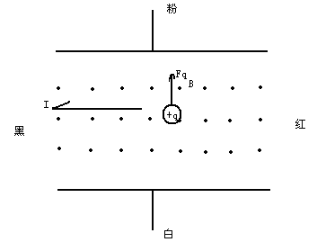
假设样品中的载流子为空穴，则载流子的速度方向与电流一致。可以判定，此时正电荷受力向上，即上边积累正电荷，下边无电荷。如果实验测得U_{粉白}>0，说明假设是正确的。反之，载流子为电子。实验结果为U_{粉白}<0。∴载流子为电子。

5、计算霍尔系数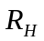
线圈参数t=6400GS/A；d=0.5mm；b=4.0mm；L=3.0mm
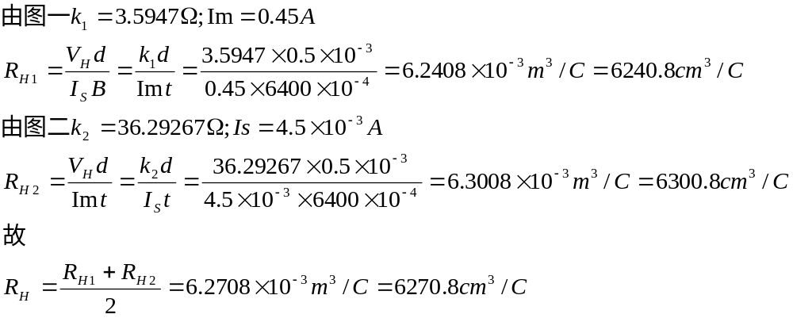。

6、计算载流子浓度n, 材料电导率,载流子迁移速率
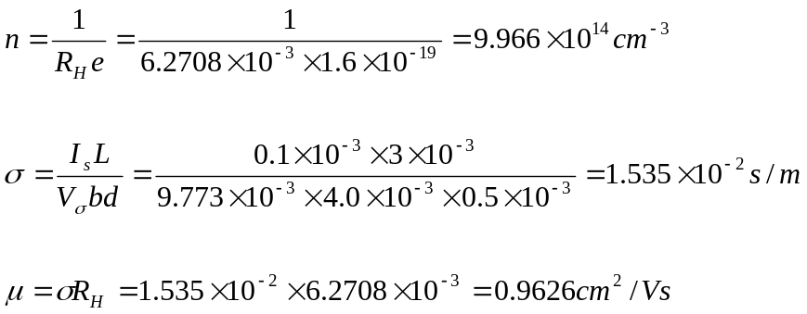

思考题：
1．若磁场不恰好与霍尔元件片底法线一致，对测量结果有何影响，如果用实验方法判断B与元件发现是否一致？
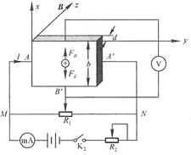
答：如右图，若磁场方向与法线不一致，载流子不但在上下方向受力，前后也受力（为洛仑兹力的两个分量）；而我们把洛仑兹力上下方向的分量当作合的洛仑兹力来算，导致测得的Vh比真实值小。从而，RH偏小，n偏大；σ偏大；μ不受影响。可测量前后两个面的电势差。若不为零，则磁场方向与法线不一致。

2．若霍尔元件片的几何尺寸为4mm×6mm,即控制电流两端距离为6mm，而电压两端距离为4mm，问此霍尔元件能否测量面积为5mm×5mm的气隙的磁场？
答：可以，因为霍尔效应是因为电荷在磁场中运动（电流）产生的， 测量电压时，样品，纵向对电压测量无影响。

3.能否用霍尔元件片测量交变磁场？
答：我认为可以用霍尔元件侧交变磁场。由于霍尔效应建立所需时间很短(10-12~10-14s),因此霍尔元件使用交流电或者直流电都可。交流电时，得到的霍尔电压也是交变的。根据本试验中的方法，可求得磁感应强度的有效值；磁场的频率应与磁化电流的频率一致。

实验心得：
1.本实验需要认真理解霍尔元件的结构原理，整理清楚每根线的走向和电流的方向。
2.在判断载流子类型时，需要熟知左手定则，右手定则以及地磁场等知识。

